　　　　　３　単元４　運動とエネルギー

自然の探究

中学理科

　1 **章**　　**力の規則性** 教科書p.188～205

●要点と重要用語の整理

□➊水による圧力…水による圧力を（　ア　）という。水中の物体にはあらゆる向きから（　ア　）がはたらく。深さが深いほど（　ア　）は（　イ　）なる。

|  |  |
| --- | --- |
| （ア） | 水圧 |
| （イ） | 大きく |
| （ウ） | 浮力 |
| （エ） | 大きく |
| （オ） | 力の合成 |
| （カ） | 合力 |
| （キ） | 平行四辺形 |
| （ク） | 平行四辺形の法則 |
| （ケ） | 力の分解 |
| （コ） | 分力 |
| （サ） | 平行四辺形 |

□➋水中の物体にはたらく力…水中の物体にはたらく上向きの力を（　ウ　）といい，物体の水中にある部分の体積が大きいほど（　エ　）なる。水中の物体の上下の面にはたらく力の大きさの差によって生じる上向きの力が物体にはたらく（　ウ　）である。

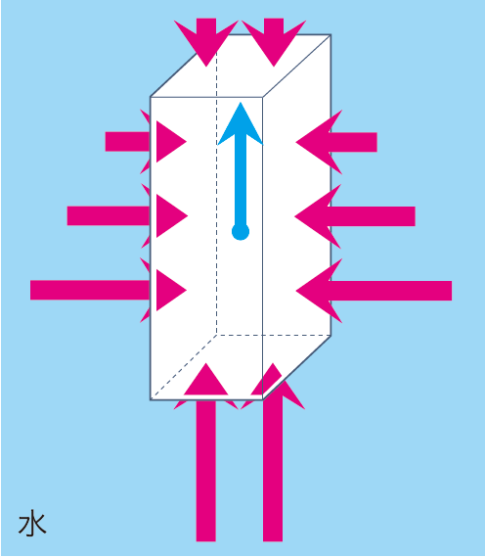

（ ウ ）

□➌力を合わせる…二つの力と同じはたらきをする一つの力を求めることを（　オ　）といい，合成した力をもとの二つの力の（　カ　）という。異なる方向にはたらく二つの力の（　カ　）は，二つの力を表す矢印を隣り合う２辺とする（　キ　）の対角線で表される。これを力の（　ク　）という。

□➍力を分ける…一つの力を同じはたらきをする二つの力に分けることを（　ケ　）といい，分解した二つの力をもとの力の（　コ　）という。（　ケ　）は，もとの力の矢印を対角線とする（　サ　）の２辺で表される。

　　　　　３　単元４　運動とエネルギー

自然の探究

中学理科

　1 **章**　　**力の規則性** 教科書p.188～205

●練習問題

1 　次の文の①，②に当てはまる語の組み合わせとして最も適切なものを次のア～エから選びなさい。

|  |
| --- |
| イ |

物体にはたらく浮力の大きさは，物体の水に沈めた部分の体積が大きいほど（　①　）なる。また，物体が全て水中にあるとき，物体にはたらく浮力の大きさは（　②　）。

ア．①：大きく　②：深くなるほど大きくなる

イ．①：大きく　②：深さに関係なく一定である

ウ．①：小さく　②：深くなるほど大きくなる

エ．①：小さく　②：深さに関係なく一定である

2 下の図のＡ～Ｉは，点Ｏにはたらく同一平面上の力を表したものである。次の問いに答えなさい。

|  |  |
| --- | --- |
| ⑴ | AとF |
| ⑵ | G |
| ⑶ | CとI |
| ⑷ | BとH |
| ⑸ | 21 N |

⑴　つりあっている二つの力をＡ～Ｉから選びなさい。

⑵　ＦとＨの合力を

Ａ～Ｉから選びなさい。

⑶　Ｂの二つの分力を

　Ａ～Ｉから選びなさい。

⑷　Ｅを含めた三つの力がつりあっているとき，あとの二つの力をＡ～Ｉから選びなさい。

⑸　ＢとＥの合力の大きさを求めなさい。ただし，方眼の１目盛りは3 Nとする。

　　　　　３　単元４　運動とエネルギー

自然の探究

中学理科

　2 **章**　　**力と運動①** 教科書p.206～229

●要点と重要用語の整理

□➊物体の運動…物体の運動は，速さと向きに着目すると，「（　ア　）だけが変化する運動」「（　イ　）だけが変化する運動」「（　ア　）も（　イ　）も変化する運動」「（　ア　）も（　イ　）も変化しない運動」の四つに分類される。

|  |  |
| --- | --- |
| （ア） | 速さ（向き） |
| （イ） | 向き（速さ） |
| （ウ） | メートル毎秒  〔m/s〕 |
| （エ） | 平均の速さ |
| （オ） | 瞬間の速さ |
| （カ） | 位置 |
| （キ） | 時間 |
| （ク） | 増して |
| （ケ） | 落下運動 |
| （コ） | 減って |

□➋速さ…運動する物体の速さは，単位時間当たりの移動距離で表され，単位には，（　ウ　）などが使われる。速さには，物体がある時間の間，一定の速さで動き続けたとみなした速さである（　エ　）と，物体のその時々の速さである（　オ　）がある。

　　 　　 速さ〔m/s〕＝

移動距離〔m〕

移動にかかった時間〔s〕

□➌運動の記録…運動している物体は，時間の経過とともにその（　カ　）を変えるため，物体の運動を調べるには，記録タイマーなどを用いて（　キ　）の経過と物体の（　カ　）を記録すればよい。

□➍速さが増していく運動…運動の向きに力がはたらき続けているとき，物体の速さはしだいに（　ク　）いく。また，物体が斜面上を下っていくとき，斜面の角度を90°にすると，物体は真下に向かって運動するようになる。このような運動を，一般に，（　ケ　）という。

□➎速さが減っていく運動…運動の向きと反対向きに力がはたらき続けているとき，物体の速さはしだいに（　コ　）いく。

　　　　　３　単元４　運動とエネルギー

自然の探究

中学理科

　2 **章**　　**力と運動①** 教科書p.206～229

●練習問題

1 運動する物体の速さについて，次の問いに答えなさい。

|  |  |
| --- | --- |
| ⑴ | 瞬間の速さ |
| ⑵ | 平均の速さ |
| ⑶ | 58 m/s，⑵ |
| ⑷ | ⑴ |

⑴　物体の移動距離をごくわずかの時間で割ることによって求められる速さを何というか。

⑵　途中の速さの変化を考えずに，物体が一定の速さで移動したとみなして求められる速さを何というか。

⑶　１周5800 mのサーキットをレーシングカーが100秒で走ったときの速さは何m/sか。また，この速さは，⑴と⑵のどちらの速さであるといえるか。番号で答えなさい。

⑷　⑶のサーキットの直線の部分で，レーシングカーのスピードメーターが300 km/hを示した。この速さは，⑴と⑵のどちらの速さであるといえるか。番号で答えなさい。

2 下の図は，手で記録用テープを引いたときの記録タイマーによる打点の様子を表している。次の問いに答えなさい。

|  |  |
| --- | --- |
| ⑴ | 速さ |
| ⑵ | C |



⑴　打点の間隔は，手の運動の何を表しているといえるか。

⑵　記録用テープをしだいに速く引いたときの記録を図のＡ～Ｃから選びなさい。

　　　　　３　単元４　運動とエネルギー

自然の探究

中学理科

　2 **章**　　**力と運動②** 教科書p.206～229

●要点と重要用語の整理

□➊等速直線運動…物体が一直線上を一定の（　ア　）で動く運動を（　イ　）という。（　イ　）では，物体の移動距離は（　ウ　）に比例する。

|  |  |
| --- | --- |
| （ア） | 速さ |
| （イ） | 等速直線運動 |
| （ウ） | 時間 |
| （エ） | 合力 |
| （オ） | 慣性 |
| （カ） | 慣性の法則 |
| （キ） | 作用 |
| （ク） | 反作用 |
| （ケ） | 逆 |
| （コ） | 等しく |
| （サ） | 作用反作用の法則 |

　　　　　移動距離〔m〕＝速さ〔m/s〕×時間〔s〕

□➋運動の状態が変化しない場合…物体に力がはたらいていないときや，はたらいている力の（　エ　）の大きさが０Nであるとき，（　オ　）によって，物体は（　イ　）を続けたり，静止の状態を続けたりする。これを（　カ　）という。

□➌二つの物体の間の力…二つの物体Ａと物体Ｂがあり，物体Ａから物体Ｂに力がはたらくとき，同時に物体Ｂから物体Ａに力がはたらく。このとき，一方の力を（　キ　），もう一方の力を（　ク　）という。（　キ　）と（　ク　）は，二つの物体の間で同時にはたらき，向きは（　ケ　）で一直線上にあり，大きさが（　コ　）なっている。これを（　サ　）という。

　　　　　３　単元４　運動とエネルギー

自然の探究

中学理科

　2 **章**　　**力と運動②** 教科書p.206～229

●練習問題

1 下の図Ａ～Ｃは，ボールの運動のストロボ写真を透明シートに写し取ったものである。次の問いに答えなさい。

|  |  |
| --- | --- |
| ⑴ | イ |
| ⑵ | 等速直線運動 |
| ⑶ | 慣性の法則 |



⑴　図Ａでは，ボールには運動の向きに一定の力がはたらいているため，ボールの速さはしだいに増していく。この一定の力のもとになる力は何か。次のア～エから選びなさい。

ア．摩擦力

イ．重力

ウ．空気の抵抗

エ．磁石の力

⑵　図Ｂでは，ボールは一直線上を一定の速さで動いている。このような運動を何というか。

⑶　図Ｃでは，物体はやがて静止する。静止したあとには，力がはたらかないかぎり物体は静止の状態を保とうとする。この性質を説明した法則を何というか。

　　　　　３　単元４　運動とエネルギー

自然の探究

中学理科

　3 **章**　　**仕事とエネルギー** 教科書p.230～247

●要点と重要用語の整理

□➊仕事…物体に力を加えて，その力の向きに動かしたときの，力の大きさと力の向きに動いた距離との積を（　ア　）といい，その単位には（　イ　）が使われる。

|  |  |
| --- | --- |
| （ア） | 仕事 |
| （イ） | ジュール〔J〕 |
| （ウ） | 変わらない |
| （エ） | 仕事の原理 |
| （オ） | 仕事率 |
| （カ） | ワット〔W〕 |
| （キ） | 位置エネルギー |
| （ク） | 運動エネルギー |
| （ケ） | ジュール〔J〕 |
| （コ） | 力学的エネルギー |
| （サ） | 力学的エネルギー保存の法則 |
| （シ） | エネルギー |

　　仕事〔J〕

　　＝力の大きさ〔N〕×力の向きに動いた距離〔m〕

□➋道具を使う場合の仕事…斜面やてこ，滑車などの道具を使うと，物体を動かすために加える力を小さくすることができる。しかし，仕事の大きさは道具を使わない場合と（　ウ　）。これを（　エ　）という。

□➌仕事率…１秒間当たりにする仕事を（　オ　）といい，その単位には，（　カ　）が使われる。

　　　　仕事率〔W〕＝

仕事〔J〕

仕事にかかった時間〔s〕

□➍高さと速さがもたらすもの…物体の位置（高さ）によって決まるエネルギーを（　キ　）という。また，運動している物体が，静止するまでに他の物体に対して仕事をするはたらきの大きさを（　ク　）という。どちらも単位には，（　ケ　）が使われる。

□➎力学的エネルギー…（　キ　）と（　ク　）の和を（　コ　）といい，これが一定に保たれることを（　サ　）という。

□➏エネルギー…（　シ　）とは，仕事をする能力のことである。ある物体が他の物体に対して仕事のできる状態にあるとき，その物体は（　シ　）をもっているという。

　　　　　３　単元４　運動とエネルギー

自然の探究

中学理科

　3 **章**　　**仕事とエネルギー** 教科書p.230～247

●練習問題

1　はたらく重力の大きさが50000 Nの物体を10 mの高さまで５秒で持ち上げることができるクレーンＡと，はたらく重力の大きさが100000 Nの物体を10 mの高さまで10秒で持ち上げることができるクレーンＢがある。次の問いに答えなさい。

|  |  |
| --- | --- |
| ⑴ | 100 kW |
| ⑵ | 100 kW |
| ⑶ | クレーンＡとクレーンＢの仕事の能率は等しい。 |

⑴　クレーンＡの仕事率は何kWか。

⑵　クレーンＢの仕事率は何kWか。

⑶　クレーンＡとクレーンＢでは，どちらのほうが仕事の能率が高いといえるか。

2 下の図のように，コースターをつくって点ａから球を転がした。摩擦力や空気の抵抗による影響は無視できるものとして，次の問いに答えなさい。

|  |  |
| --- | --- |
| ⑴ | ａ，ｂ，ｄ，ｃ |
| ⑵ | 15 cm |

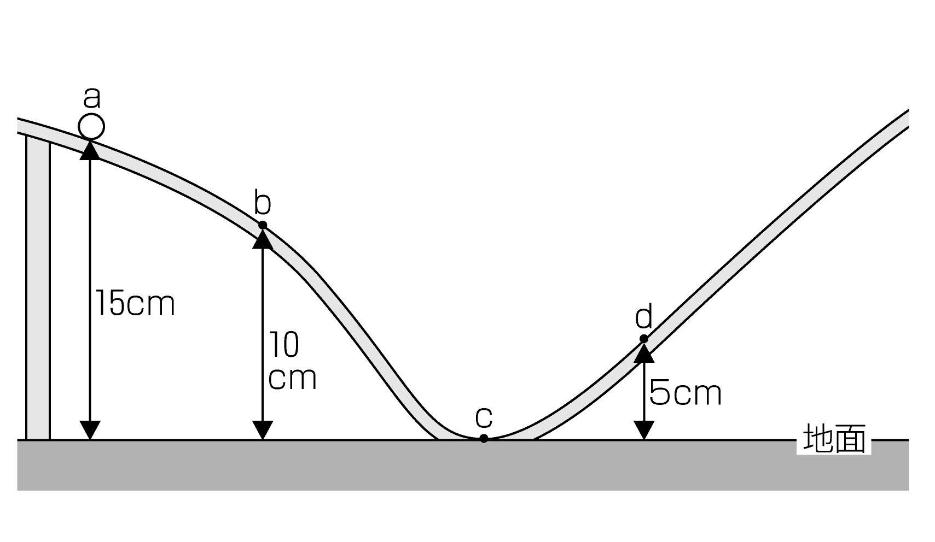

⑴　球がもつ位置エネルギーの大きさが大きい順になるように，点ａ～ｄを並べなさい。

⑵　点ｄを通過したあと，球は地面から何cmの高さまで斜面を上っていくことができると考えられるか。

　　　　　３　単元４　運動とエネルギー

自然の探究

中学理科

　4 **章**　　**エネルギーの移り変わり①** 教科書p.248～257

●要点と重要用語の整理

□➊電気がもつエネルギー…電気がもつエネルギーを（　ア　）という。

|  |  |
| --- | --- |
| （ア） | 電気エネルギー |
| （イ） | 光エネルギー |
| （ウ） | 熱エネルギー |
| （エ） | 化学エネルギー |
| （オ） | 音のエネルギー |
| （カ） | 弾性 |
| （キ） | 弾性エネルギー |
| （ク） | エネルギー保存の法則 |

□➋光がもつエネルギー…光がもつエネルギーを（　イ　）という。

□➌高温の物体がもつエネルギー…熱湯のような，高温の物体がもつエネルギーを（　ウ　）という。

□➍化学エネルギー…ふだんは物質に蓄えられていて，化学変化によって出てくるエネルギーを（　エ　）という。

□➎音のエネルギー…音がもつエネルギーを（　オ　）という。

□➏弾性エネルギー…ばねなどの物体に力がはたらくと変形するが，力がはたらかなくなるともとの形に戻る。このような性質を（　カ　）という。変形したばねやゴムは，もとの形に戻るとき，他の物体をおしたり引いたりして動かすことができる。このような変形した物体がもつエネルギーを（　キ　）という。

□➐エネルギー保存の法則…さまざまなエネルギーが互いに移り変わっても，エネルギーの総和が一定に保たれることを（　ク　）という。これは，自然界において最も基本的な法則の一つと考えられている。

　　　　３　単元４　運動とエネルギー

自然の探究

中学理科

　4 **章**　　**エネルギーの移り変わり①** 教科書p.248～257

●練習問題

1 下の図のように，２台の手回し発電機Ａ，Ｂを導線でつないでＡのハンドルを10回転させたところ，Ｂのハンドルは７回転した。次の問いに答えなさい。

|  |  |
| --- | --- |
| ⑴ | ａ：運動  ｂ：電気  ｃ：運動 |
| ⑵ | Ａのハンドルの運動エネルギーが移り変わる中で，一部が熱エネルギーなどに移り変わり，全てがＢのハンドルの運動エネルギーとして移り変わらないため。 |

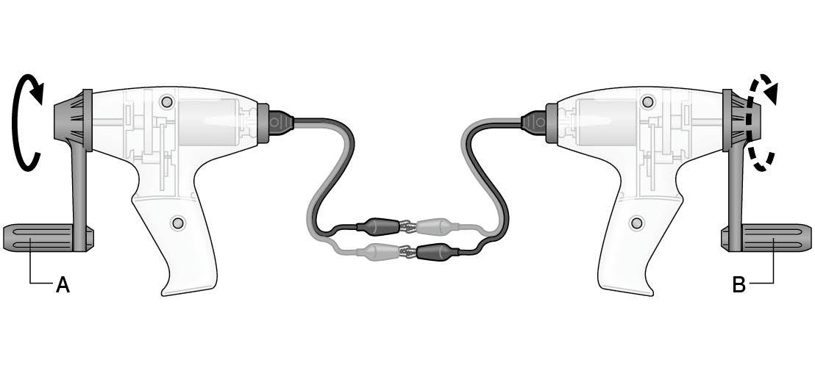

⑴　次の文は，Ａのハンドルを回転させたときのエネルギーの移り変わりについて述べたものである。文中の

ａ～ｃに適切な言葉をいれ，文を完成させなさい。

　　Ａのハンドルの（　ａ　）エネルギーが（　ｂ　）エネルギーに移り変わり，Ｂのハンドルの（　ｃ　）エネルギーに移り変わる。

⑵　ＡのハンドルとＢのハンドルの回転数が異なるのはなぜか説明しなさい。

　　　　３　単元４　運動とエネルギー

自然の探究

中学理科

　4 **章**　　**エネルギーの移り変わり②** 教科書p.248～257

●要点と重要用語の整理

□➊照明器具の変換効率…白熱電球では，電気エネルギーを変換して光エネルギーとして利用するとき，多くが目的以外の熱エネルギーに変換されてしまう。照明器具の種類によって異なり，白熱電球と比べて変換効率が高い蛍光灯や発光ダイオード（ＬＥＤ）などを使うと，同じ電力でより多くの光エネルギーを得ることができる。電気エネルギーを有効に利用するためには，（　ア　）に変換される割合を減らし，（　イ　）への変換効率を高めることが重要である。

|  |  |
| --- | --- |
| （ア） | 熱エネルギー |
| （イ） | 光エネルギー |
| （ウ） | 伝導（熱伝導） |
| （エ） | 対流 |
| （オ） | 放射（熱放射） |
| （カ） | 光 |
| （キ） | 熱 |
| （ク） | 光合成 |
| （ケ） | 化学 |

□➋熱の伝わり方…高温の部分から低温の部分へ，直接触れた状態で熱が移動する（　ウ　），温度差のある液体や気体の循環による（　エ　）の他，物体の熱エネルギーが光エネルギーに変換されて放出される（　オ　）がある。

□➌地球上のエネルギーの移り変わり…地表に届いた太陽の（　カ　）エネルギーは，吸収されて（　キ　）エネルギーに移り変わり，大気中で水を循環させている。また，その一部は植物の（　ク　）にも利用され，（　ケ　）エネルギーとして蓄えられる。化石燃料がもつ（　ケ　）エネルギーも太陽の（　カ　）エネルギーが移り変わったものであり，地球上のエネルギーの多くは，太陽の放射によって伝えられた（　カ　）エネルギーが移り変わったものである。

　　　　３　単元４　運動とエネルギー

自然の探究

中学理科

　4 **章**　　**エネルギーの移り変わり②** 教科書p.248～257

●練習問題

1 下の図は，地球上におけるエネルギーの移り変わりを模式的に示したものである。次の問いに答えなさい。

|  |  |  |
| --- | --- | --- |
| ⑴ | 太陽の光エネルギー |  |
| ⑵ | ア：位置エネルギー  イ：電気エネルギー  ウ：熱エネルギー  エ：電気エネルギー  オ：化学エネルギー  カ：化学エネルギー | ア：  イ：  ウ：  エ：  オ：  カ： |



⑴　地球上のエネルギーの多くは何がもとになっていると考えられるか。

⑵　図のア～カには，それぞれ何エネルギーという言葉が入るか。